ДУ «ІНСТИТУТ ЕПІДЕМІОЛОГІЇ ТА ІНФЕКЦІЙНИХ ХВОРОБ
ім. Л.В.ГРОМАШЕВСЬКОГО НАМН УКРАЇНИ»
НАЦІОНАЛЬНИЙ ЦЕНТР ГРИПУ ТА ГРІ

Тижневий бюлетень про ситуацію з грипу в Україні
за даними 4 дозорних центрів
(Київ, Дніпропетровськ, Одеса, Хмельницький)
11 тиждень 2015 року

За даними системи дозорного епіднагляду у 8 поліклініках 4-х дозорних центрів України, кількість амбулаторних хворих, що відповідають визначенню грипоподібних захворювань (ГПЗ) на 11 тижні (09.03 – 15.03.15р.) становила 169 випадків (62,0 на 100 тис.) відповідного населення. У порівнянні з минулим тижнем спад рівнів захворюваності склав 15,5% (рис.1).
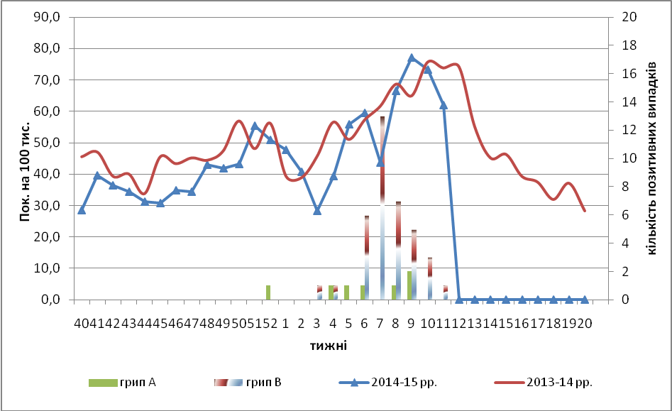

Рис.1. Динаміка реєстрованих випадків, що відповідають визначенню ГПЗ та кількість підтверджених випадків грипу в 4-х дозорних центрах України в сезоні 2014-2015 років.

На 11 тижні відсоток звернень до поліклінічних закладів з діагнозом ГПЗ зменшився у віковій групі 15-17 років (рис. 2).
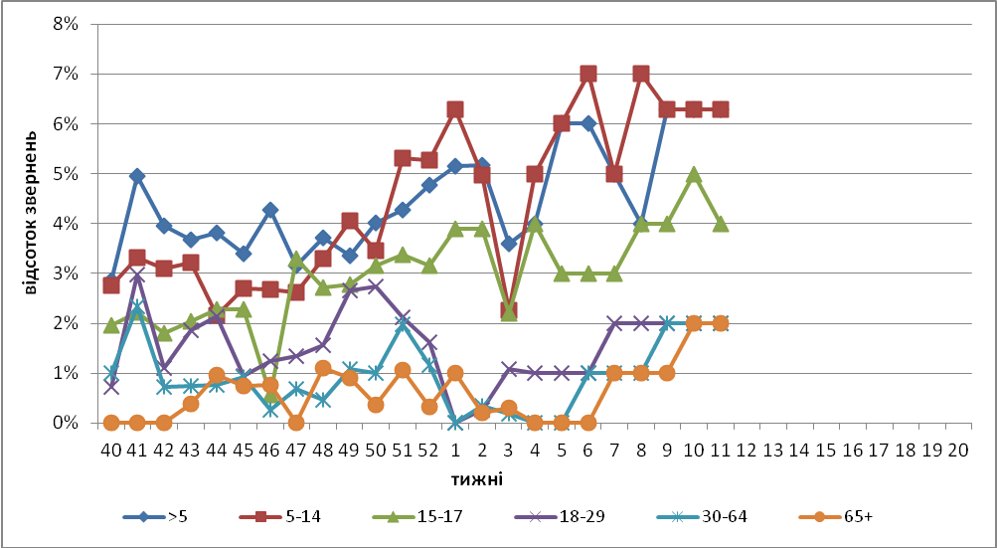
Рис. 2. Відсоток звернень до поліклінічних закладів з діагнозом ГПЗ у розрізі вікових груп в 4-х дозорних центрах України в сезоні 2014-2015 років.

На 11 тижні кількість хворих, що відповідають визначенню тяжкого гострого респіраторного захворювання (ТГРЗ) в 10 стаціонарах складала 128 випадків (4,3 на 100 тис.), у порівнянні з минулим тижнем приріст рівнів захворюваності склав 6,7%, також відмічався приріст рівнів госпіталізації на 1,02 % (рис.3).
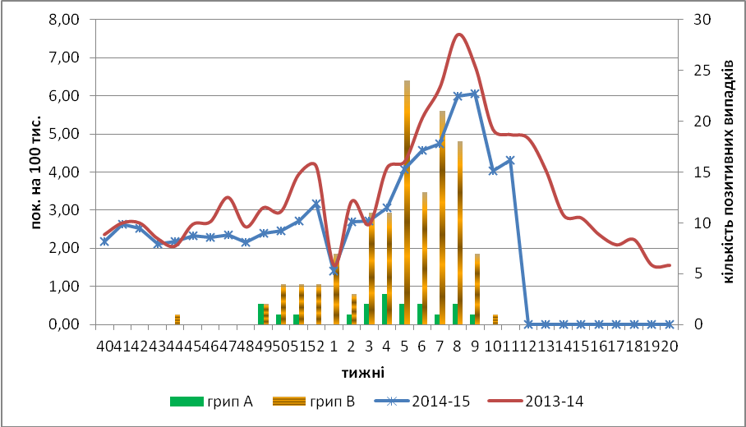

Рис. 3. Динаміка реєстрованих випадків ТГРЗ та кількість лабораторних підтверджень грипу в 4-х дозорних центрах України в сезоні 2014-2015 років.

Починаючи з 40 по 11 тиждень 2014-2015 рр. методом ПЛР було обстежено 860 зразків від хворих на ГПЗ та ТГРЗ, було виявлено 171 вірусів грипу (20,0%): А(Н3) – 8 (4,6%), А(Н1)pdm – 8 (4,6%), грип А – 6 (3,5%), грип В – 149 (87,1%). На культурі клітин MDCK було ізольовано 71 вірус грипу, з них грипу А – 8 та грипу В - 63.
Дані дозорного вірусологічного нагляду за грипом в Україні, що подаються на щотижневій основі на сайті http://www.who.int/influenza/gisrs_laboratory/flunet/en/ ВООЗ зображені на рис.4.

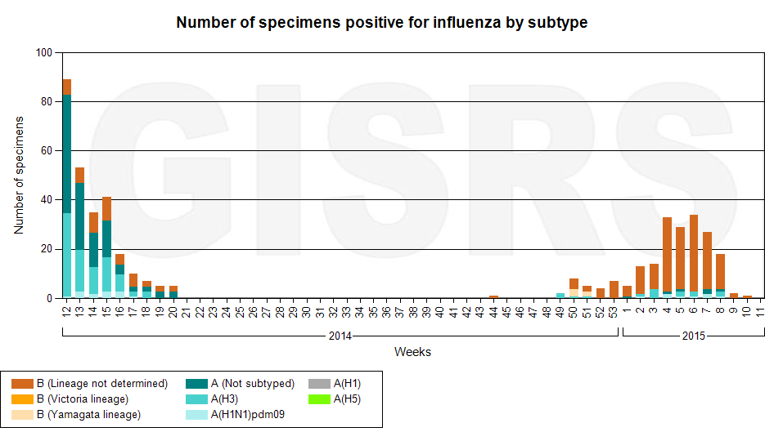

Рис. 4. Кількість лабораторно-підтверджених випадків грипу серед хворих з діагнозом ГПЗ та ТГРЗ в дозорних центрах України в сезоні 2014-2015 років.

Виконавці:
Д.мед.н. Міроненко А.П.
К.мед.н. Голубка О.С.

